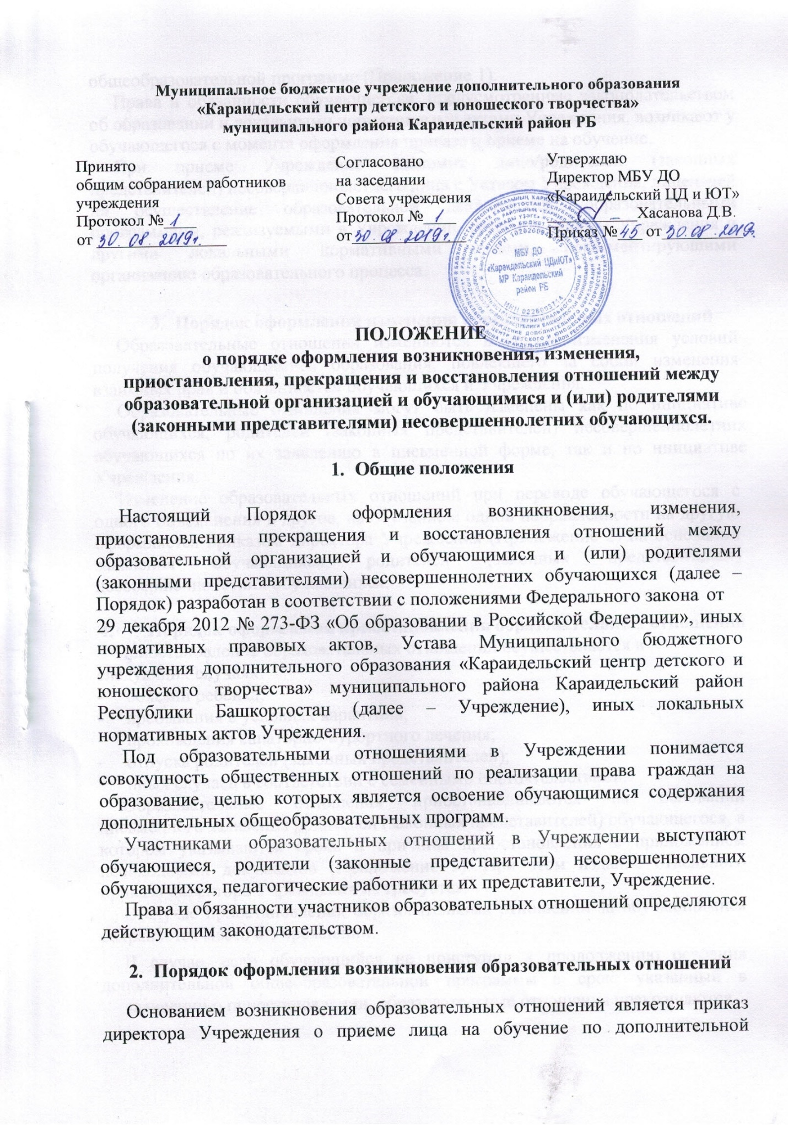

общеобразовательной программе (Приложение 1).
Права и обязанности обучающегося, предусмотренные законодательством об образовании и локальными нормативными актами Учреждения, возникают у обучающегося с момента оформления приказа о приеме на обучение.
При приеме Учреждение знакомит лицо/родителей (законных представителей) несовершеннолетнего лица с Уставом Учреждения, лицензией на осуществление образовательной деятельности, образовательными программами, реализуемыми в Учреждении, режимом работы Учреждения и другими локальными нормативными актами, регламентирующими организацию образовательного процесса.

- Порядок оформления изменения образовательных отношений
Образовательные отношения изменяются в случае изменения условий получения обучающимися образования, повлекшего за собой изменения взаимных прав и обязанностей обучающихся и Учреждения.
Образовательные отношения могут быть изменены как по инициативе обучающихся, родителей (законных представителей) несовершеннолетних обучающихся по их заявлению в письменной форме, так и по инициативе Учреждения.
Изменение образовательных отношений при переводе обучающегося с одного объединения в другое, на обучение с одной направленности на другую оформляется приказом директора Учреждения (Приложение 2) на основании заявления обучающихся, родителей (законных представителей) несовершеннолетних обучающихся.

- Порядок оформления приостановления образовательных отношений
Приостановление образовательных отношений осуществляется в следующих случаях:
    - болезни ребенка;
    - пребывания в условиях карантина;
    - прохождения санаторно-курортного лечения;
    - отпуска родителей (законных представителей);
    - иных случаев в соответствии с семейными обстоятельствами.
Образовательные отношения приостанавливаются на основании письменного заявления родителей (законных представителей) обучающегося, в котором указываются сроки и причины приостановления с приложением необходимых документов (Приложение 3). При этом издание отдельного приказа директора Учреждения не требуется.
В случае приостановления образовательных отношений за обучающимися сохраняется место в Учреждении.
В случае, если обучающийся не приступил к продолжению освоения дополнительной общеобразовательной программы в срок, указанный в заявлении о приостановлении, образовательные отношения прекращаются.

- Порядок оформления прекращения образовательных отношений
Образовательные отношения прекращаются в связи с отчислением обучающегося:
а) в связи с получением образования (завершением обучения);
б) досрочно по основаниям, указанным в Положении о приёме, переводе и отчислении обучающихся.
Основанием для прекращения образовательных отношений является приказ директора Учреждения об отчислении обучающегося.
Приказ директора Учреждения об отчислении в связи с освоением дополнительной общеобразовательной программы (Приложение 4) издается на основании представления педагога дополнительного образования;
Приказ директора Учреждения об отчислении по инициативе обучающихся и (или) родителей (законных представителей) несовершеннолетних обучающихся (Приложение 5) издается на основании заявления родителей (законных представителей) несовершеннолетних обучающихся;
Приказ директора Учреждения об отчислении по обстоятельствам, не зависящим от воли обучающихся и (или) родителей (законных представителей) несовершеннолетних обучающихся и Учреждения, в том числе в случае ликвидации Учреждения приказом директора Учреждения издается на основании соответствующих документов;
Досрочное прекращение образовательных отношений по инициативе обучающегося, родителей (законных представителей) несовершеннолетних обучающихся не влечет для них каких-либо дополнительных обязательств перед Учреждением.
Права и обязанности обучающегося, предусмотренные законодательством об образовании и локальными нормативными актами Учреждения, прекращаются с даты его отчисления.
При досрочном прекращении образовательных отношений Учреждение по запросу обучающегося (родителя, законного представителя) выдает справку об обучении или о периоде обучения по образцу, самостоятельно устанавливаемому Учреждением.

- Порядок восстановления обучающихся
6.1. Восстановление обучающегося в учреждение, если он досрочно прекратил образовательные отношения по своей инициативе и (или) инициативе родителей (законных представителей), проводится в соответствии с Правилами приема обучающихся в Учреждение.
6.2. Лица, отчисленные ранее из учреждения, не завершившие образование по основной образовательной программе, имеют право на восстановление в число обучающихся образовательного учреждения независимо от продолжительности перерыва в учебе, причины отчисления.
6.3. Право на восстановление в учреждении имеют лица, не достигшие возраста восемнадцати лет.
6.4. Восстановление лиц в число обучающихся учреждения осуществляется только на свободные места.
6.5. Восстановление обучающегося производится на основании личного заявления родителей (законных представителей) на имя директора учреждения.
6.6. Решение о восстановлении обучающегося принимает директор учреждения, что оформляется соответствующим приказом.

- Заключительные положения

Настоящее Положение вступает в действие с момента его утверждения директором Учреждения.
Изменения и дополнения в настоящее Положение могут быть внесены в связи с изменениями действующего законодательства.
Лица, виновные в нарушении норм настоящего Порядка, несут ответственность в соответствии с действующим законодательством.
Приложение 1

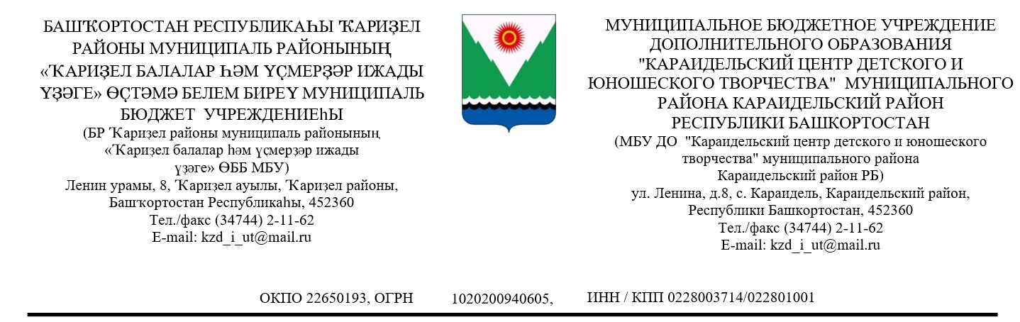
БОЙОРОК |  | ПРИКАЗ
« » 20 й. | № | « » 20 г.

О комплектовании объединений
На основании заявлений родителей, в соответствии с законом «Об образовании в Российской Федерации» № 273-ФЗ от 29.12.2012г., и с положением «О приёме, переводе и отчислении обучающихся» от 01.10.2016 г. п р и к а з ы в а ю:
- С _____ сентября 201____ г. зачислить следующих обучающихся в объединения:
Наименование объединения (Ф. И. О. педагога)
№п\п | Ф.И.О | Год  рождения | класс | Год  обучения
1.

- Контроль за исполнением данного приказа оставляю за собой.

Директор _________________

Приложение 2

БОЙОРОК ПРИКАЗ

« » 20 й. №

« » 20 г.

О переводе детей, обучающихся в объединениях ЦД и ЮТ

В связи с окончанием 20___-20____ учебного года,
п р и к а з ы в а ю:

- Перевести на 20___-20___ учебный год следующих обучающихся МБУ ДО «Караидельский центр детского и юношеского творчества»:
п р и к а з ы в а ю:
Наименование объединения (Ф. И. О. педагога)
№п\п | Ф.И.О | Год  рождения | класс | Год  обучения
1.

- Контроль за исполнением данного приказа оставляю за собой.

Директор _________________

Приложение 3 Директору МБУ ДО «КЦД и ЮТ»
________________________________
Ф.И.О. директора

Ф.И.О. лица/родителя (законного представителя)

адрес проживания

заявление
контактный телефон

В связи с
указать причину
прошу предоставить перерыв в освоении мной (моим ребенком)

(Ф.И.О. учащегося (ейся), полностью)
дополнительной общеразвивающей программы _
в объединении
сроком с по .

Дата Подпись

Приложение 4

БОЙОРОК ПРИКАЗ

« » 20 й. №

Об отчислении
« » 20 г.

В связи с освоением дополнительной общеразвивающей программы,
в соответствии с Положением о приёме, переводе и отчислении обучающихся
п р и к а з ы в а ю:
- Отчислить из Учреждения следующих лиц: 1)
2)
3)

Директор _______________

Приложение 5

БОЙОРОК ПРИКАЗ

« » 20 й. №

Об отчислении
« » 20 г.

На основании личного заявления/заявления родителя/законного представителя, в соответствии с Положением о приёме, переводе и отчислении обучающихся
п р и к а з ы в а ю:

  - Отчислить из Учреждения
(Ф.И.О. учащегося (ейся), полностью)
обучающегося по дополнительной общеразвивающей программе

в объединении _

Директор ___________________

